Cách khôi phục bài viết đã xóa trên Facebook
Bạn có 30 ngày để thay đổi quyết định.

Khi bạn xóa một bài viết trên Facebook, nó sẽ không biến mất khỏi nền tảng này ngay. Thay vào đó, nó sẽ được chuyển vào một thư mục ẩn tên Trash (Thùng rác). Facebook lưu các bài viết trong thư mục Trash trong vòng 30 ngày trước khi xóa chúng vĩnh viễn.
Điều này có nghĩa nếu bạn vô tình xóa một vài viết hoặc thay đổi quyết định về việc xóa nó, bạn có 30 ngày để khôi phục nó.
Sau đây là hướng dẫn chi tiết cách khôi phục một bài viết đã xóa từ thư mục Trash. Bạn có thể khôi phục bài viết từ Thùng rác trên thiết bị bất kỳ.
Khôi phục bài viết đã xóa từ ứng dụng Facebook
Nếu bạn đang sử dụng ứng dụng Facebook, hãy làm theo các bước sau:
- Mở ứng dụng Facebook trên smartphone.
- Truy cập vào trang cá nhân (profile).
- Bấm nút hình ba dấu chấm để mở cài đặt trang cá nhân.
- Chọn Archive (Kho lưu trữ).
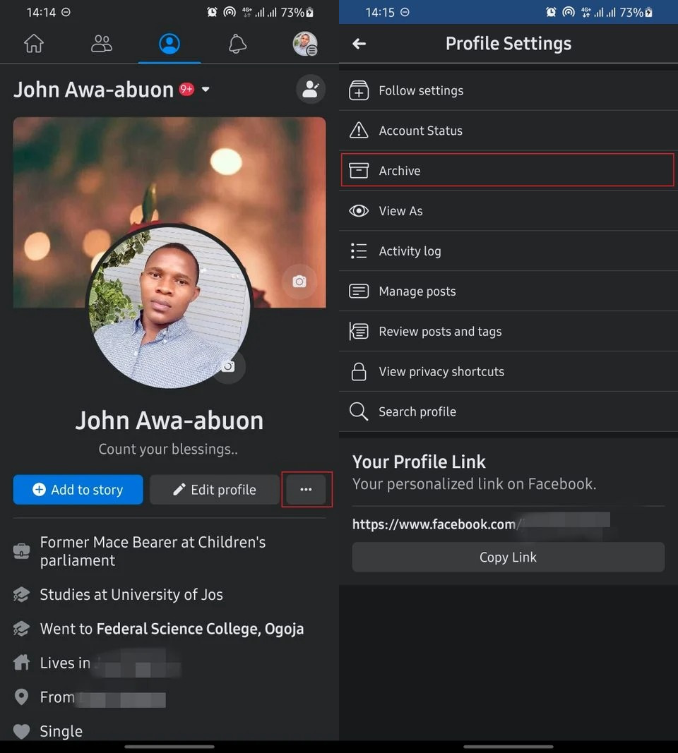
- Tại trang Archive (Kho lưu trữ), hãy chọn Trash (Thùng rác).
- Tìm bài viết bạn muốn khôi phục, sau đó bấm nút hình ba dấu chấm nằm bên cạnh nó.
- Chọn Restore to profile (Khôi phục về trang cá nhân).
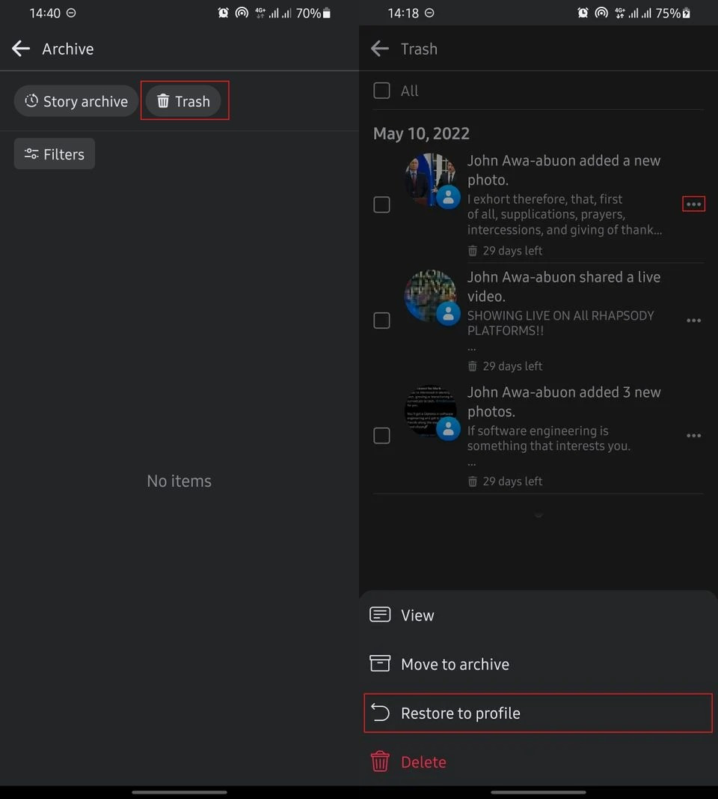
Khôi phục bài viết đã xóa từ Facebook web
Quy trình khôi phục bài viết trên Facebook web cũng tương tự như trên smartphone, chỉ khác vị trí của các cài đặt. Thao tác cụ thể như sau:
- Mở trình duyệt web và truy cập vào trang Facebook.com.
- Truy cập vào trang cá nhân.
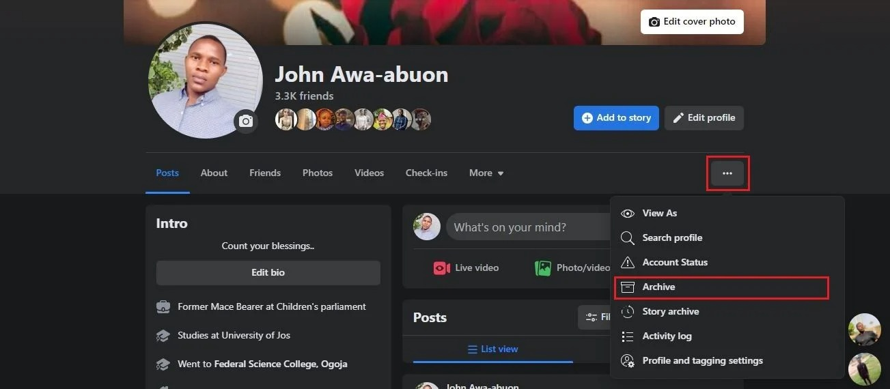
- Bấm nút hình ba dấu chấm và chọn Archive (Kho lưu trữ).
- Chọn thẻ Trash (Thùng rác) ở khung bên trái.
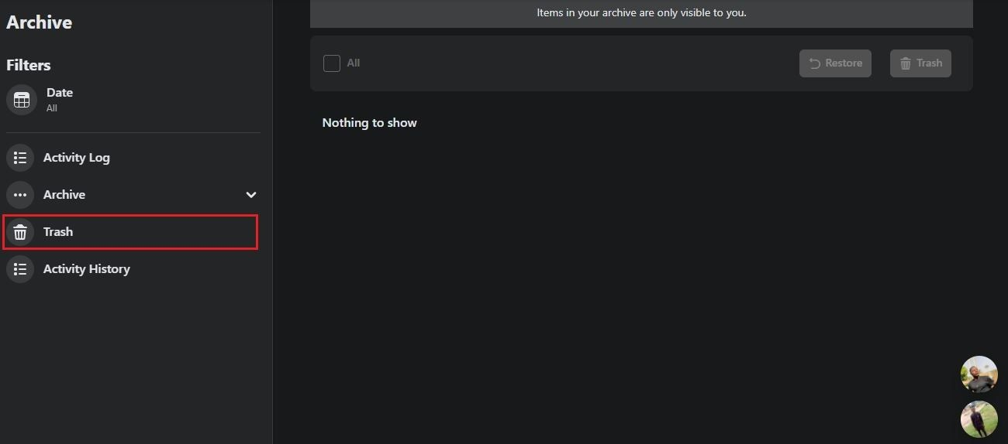
- Tìm bài viết bạn muốn khôi phục, bấm chuột lên nút hình ba dấu chấm nằm bên cạnh nó, sau đó chọn Restore to profile (Khôi phục về trang cá nhân).
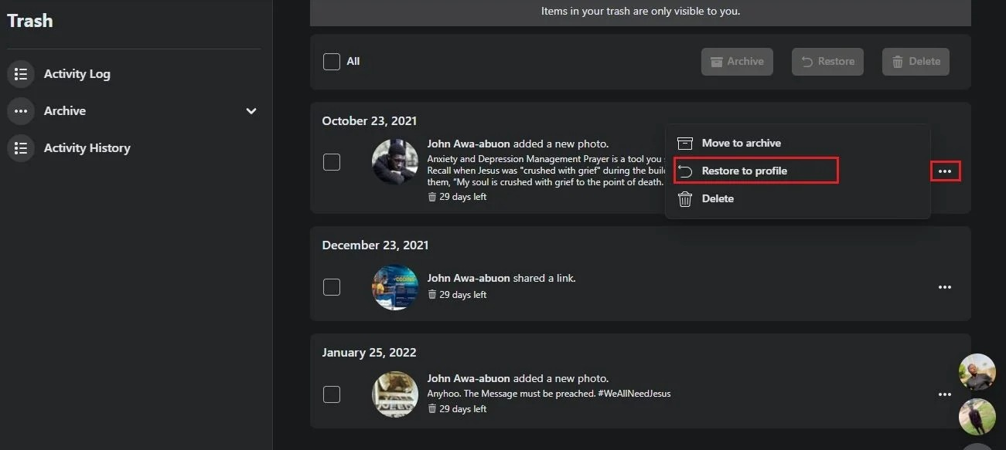
Sự khác nhau sẽ thao tác xóa và lưu trữ bài viết Facebook
Có một điều quan trọng bạn cần lưu ý là sự khác nhau giữa thao tác xóa (delete) và lưu trữ (archive) một bài viết Facebook.
Theo đó, xóa một bài viết sẽ di chuyển nó vào thư mục Trash và nó sẽ ở đó trong 30 ngày trước khi bị xóa vĩnh viễn.
Mặt khác, lưu trữ một bài viết Facebook chỉ ẩn nó khỏi trang cá nhân, chứ không xóa nó. Bạn có thể xem lại và khôi phục bài viết bất kỳ lúc nào.
Vậy bạn nên xóa hay lưu trữ bài viết?
Câu trả lời phụ thuộc vào mong muốn của bạn. Nếu bạn chỉ muốn dọn dẹp trang tin (feed) cho gọn gàng, hãy lưu trữ nó. Ngược lại, nếu bạn không muốn thấy bài viết đó nữa, hãy xóa nó.
Trường hợp, bạn phân vân không biết nên xóa hay lưu trữ bài viết, hãy lưu trữ nó. Bằng cách này, bạn có thể tìm lại nó nếu bạn thay đổi quyết định.
Ca Tiếu/Bành Lê
https://www.makeuseof.com/how-to-recover-deleted-facebook-posts/

